Tipografía; Un recurso indispensable para el diseñador.
“El arte y la técnica de organización de tipos, incluyendo
Diseño de tipos, letras y caligrafía”
Octava Semana.

ESPECIALIDAD: GRÁFICA | CURSO: 3° MEDIO | PROFESORES:  PATRICIO ZAMORNO & MICHELLE CAROCA
Nombre: |  | Correo:  patricio.zamorano20@gmail.com  michelle.caroca.acevedo.85@gmail.com
Fecha Entrega : 24 de Junio 2020
INSTRUCCIONES:
- Escribir tu nombre y fecha.
- Lee atentamente las instrucciones. Si lo haces puedes desarrollar una buena evaluación.
- Utiliza destacador, marcando lo que necesites para responder.
- Leer muy atento, si no te queda claro, lee otra vez y las veces que lo necesites.
- Responde utilizando lápiz pasta, negro o azul, no usar lápiz grafito.
- Escribe claro, así leeremos mejor tus respuestas.
- Con el 60% de la evaluación buena obtienes un 4.0, pero puedes tener una mejor nota.
- Ahora empieza a trabajar. ¡Éxito!

Requerimientos, pasos a seguir y elementos de la entrega:
INSTRUCCIONES: Lee atentamente las preguntas y contesta según lo visto en la guía entregada.
I.- Definición de Conceptos (2ptos). (CONTESTAR EN EL CUADERNO)

1.- Tipo:
--------------------------------------------------------------------------------------------------------------------------------------------------------------------------------------------------------------------------------------------------------------------------------------------------------------
2.- Tipografía:
--------------------------------------------------------------------------------------------------------------------------------------------------------------------------------------------------------------------------------------------------------------------------------------------------------------
3.- Fuente tipográfica:
---------------------------------------------------------------------------------------------------------------------------------------------------------------------------------------------------------------------------------------------------------------------------------------------------------------------------------------------------------------------------------------------------------------------------------------------------------------------
4.- Familia tipográfica:
---------------------------------------------------------------------------------------------------------------------------------------------------------------------------------------------------------------------------------------------------------------------------------------------------------------------------------------------------------------------------------------------------------------------------------------------------------------------

II.- Coloca los nombres de las partes de Carácter (2ptos)
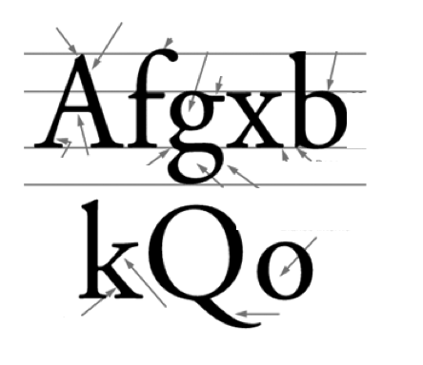
III.- Desarrollo Pieza Gráfica (6ptos).

Recordatorio: La Tipografía
La tipografía y su evolución Definimos la tipografía como el arte o técnica de reproducir la comunicación mediante la palabra impresa, transmitir con cierta habilidad, elegancia y eficacia, las palabras.
La tipografía es el reflejo de una época. Por ello la evolución del diseño de las mismas responde a proyecciones tecnológicas y artísticas. El signo tipográfico se ha considerado como uno de los miembros más activos de los cambios culturales del hombre.
En los primeros signos de escritura, cada signo nos expresa una idea, un concepto o una cosa; estos signos se combinan entre sí para comunicar ideas más complejas. Estos sistemas de escritura son los pictogramáticos, jeroglíficos e ideogramáticos.
El campo tipográfico, abarca la realización de libros, periódicos, anuncios publicitarios, revistas, etc... y cualquier otro documento impreso que se comunique con otros mediante palabras.

Requerimientos:
Realizar pieza gráfica con tipografía según el ejemplo.
Paso 1: Buscar imágenes de tu animal favorito, (gato, perro, zorro,
Paso 2: ¿Escogiste tu animal?, comienza a Dibujar la silueta de tu animal escogido, y agrega las diferentes letras, formas y tamaños, (bocetos).
Paso 3: Cuando tengas tu boceto listo, comienza a dibujar en tu hoja de block ¼ o 1/8, TU ANIMAL.
PIEZA GRÁFICA CON TIPOGRAFÍAS
Elementos de entrega:
- Formato: Block ¼ o 1/8
- Margen:2 cm
- Técnica Libre: lápices de colores, plumón, letras de revistas, diarios, etc.…
- Tipografías: Diferentes tamaños y fuentes tipográficas.
Letras diferentes formas, tamaño y familia tipográfica

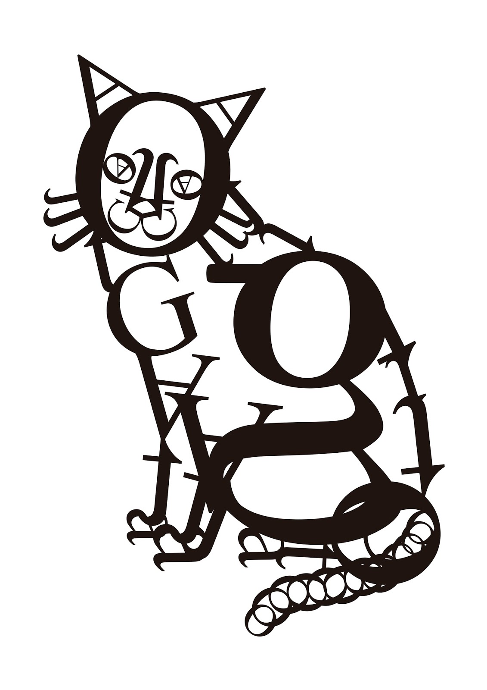

BLOCK ¼ O 1/8

Margen 2 cm

PAUTA DE EVALUACIÓN PROYECTO Puntaje Total 10 puntos
NOMBRE ALUMNO_____________________________________________________________

Criterios De Evaluación | SI  (1pto) | NO  (0pto)
Etapa Informativa
Sigue pertinentemente las instrucciones dadas por el docente,(directrices a seguir)
Aplica Luz, Brillo, Color, Sombras, con el uso de tipografías, al proyecto en desarrollo utilizando, herramienta de forma correcta. Siguiendo instrucciones.
Etapa Creativa
Diseña y prepara con precisión proyecto, utilizando diversos recursos de forma correcta, realizando las consultas pertinentes al proyecto.
Creatividad, Innovación y originalidad en proyecto en desarrollo evidenciando un trabajo constante.
Aplica color, tipografías u otras formas graficas, siguiendo los parámetros establecidos por el docente, demostrando haber logrado el aprendizaje esperado de la clase.
Fineza constructiva y/o buen oficio en proyecto en desarrollo, líneas de diseño limpias estética y visual, participando activamente en mejorar su proyecto.
Monitoreo constante de proyecto y/o encargo dirigiéndose al docente con respeto, realizando preguntas o consultas pertinentes al contenido tratado, por medio de las redes.
Etapa Producción
Realiza un buen manejo de innovación, creatividad y emprendimiento del área, evidenciando en clases su buen desempeño análogo mostrando un proyecto o encargo atractivo y funcional.
El proyecto presenta óptimo grado de legibilidad, realizando un trabajo de calidad
El proyecto es entregado en la fecha solicitada
PUNTAJE TOTAL | PUNTOS
% Exigencia | 60%
Nota mínima | 1.5

NOTA FINAL ALUMNO(A)

OBSERVACIONES

Organiza tú tiempo,
Realza TUS TAREAS y…

